不 符 合 项 报 告
审核领域及类型 | ■QMS ■EMS ■OHSMS  质量管理体系：初次认证第（二）阶段  环境管理体系：初次认证第（二）阶段  职业健康安全管理体系：初次认证第（二）阶段
受审核方 | 河北会有环保科技有限公司
受审核部门 | 业务部 | 陪同人员 | 吴志洁
不符合事实描述:
审核发现，未能提供针对供方——石家庄金菱科教实验设备有限公司，将公司环境及职业健康安全方面的要求对其进行了告知的证据。

上述事实不符合：□ GB/T 19001-2016 idt ISO 9001:2015标准 条款
□ GB/T 50430-2017标准 条款:
☑ GB/T 24001-2016 idt ISO 14001:2015标准8.1条款
□ GB/T 28001-2011 idt OHSAS 18001:2007标准 条款
☑ GB/T 45001-2020 idt ISO45001：2018标准8.1.4条款相关要求

不符合性质：□严重 ☑一般
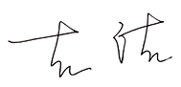
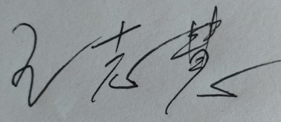
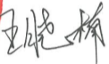
审核员： 审核组长： 受审核方代表：
日 期： 2020.3.23 日 期：2020.3.23 日 期：2020.3.23
纠正措施验证（包括验证的主要内容和结果）

提供了“致相关方的公开信”、“培训记录”，经验证采取的纠正措施有效。

审核员： 日期：2020.3.26
不符合项纠正措施表
不符合项事实摘要：
未按要求将公司环境、职业健康安全方面的要求对供方——石家庄金菱科教实验设备有限公司进行告知。

纠正情况：

向供方——石家庄金菱科教实验设备有限公司发放“致相关方的公开信”，将公司环境、职业健康安全方面的要求进行告知。

原因分析：

对业务部相关人员培训欠缺，工作疏忽大意。

纠正措施：

针对此不符合对业务部人员进行培训。

预定完成日期：2020.3.30
举一反三检查情况：

经查，未发现类似问题。

受审核方纠正措施有效性的验证：

上述措施已实施，经验证，能够有效防止类似不符合再发生。

受审核方代表： 日期：2020.3.25

